ONLINEVAAZ
Bağımlılıkla Mücadelede Ramazan Bir Fırsattır
27 Şubat 2026
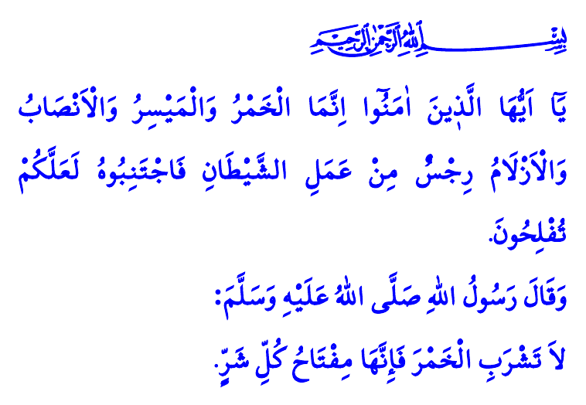
Muhterem Müslümanlar!
Yüce Rabbimiz, hayatımızda tertemiz bir sayfa açalım, hatalarımızı gözden geçirelim, günahlarımıza tövbe edelim diye bazı zamanları bizlere ikram etmiştir. İşte içerisinde bulunduğumuz Ramazan-ı şerif, Allah’ın sevdiği bir kul olmak, kendimize çekidüzen vermek, varsa kötü söz ve davranışlarımızı terk etmek için büyük bir fırsattır.
Aziz Müminler!
Bu haftaki hutbemizde rahmet ve mağfiret ayı Ramazan-ı şerifi vesile kılarak; aileleri mutsuzluğa ve insanlığı felakete sürükleyen bağımlılık tehlikesine dikkatlerinizi çekmek istiyoruz.
Bağımlılık, basit bir alışkanlık değildir. İnsanı sahte mutluluk ve geçici hazların esiri haline getiren bir hastalıktır. Kişinin; zamanını heba ederken günaha dalmasına, şiddete yönelmesine, hatta kendisinin ve ailesinin canına kastetmesine sebep olan büyük bir tehdittir.
Kıymetli Müslümanlar!
Her biri bir diğerinden tehlikeli olan bağımlılıkların başında alkol ve uyuşturucu maddeler gelmektedir. Bu iki illet; aklı ve iradeyi zayıflatmakta, insanın bedenini ve ruhunu içten içe çürütmektedir. Ailede huzur ve mutluluğu yok etmekte; yuvaları dağıtmakta, ocakları söndürmektedir. Allah Resûlü (s.a.s) bir hadis-i şeriflerinde, “Sakın içki içme. Çünkü içki her kötülüğün anahtarıdır” buyurarak bu tehlikeye dikkatlerimizi çekmektedir.
Değerli Müminler!
Günümüzde iletişim araçlarının yaygınlaşmasıyla hanelerimize kadar giren bir başka bağımlılık ise dijital kumardır. Üzülerek ifade edelim ki, dijital kumar, toplumun azımsanmayacak bir kesimine sirayet etmiş durumdadır. Çok küçük miktarlarla başlanan dijital kumar, kişinin; evini ve arabasını satmasına, bütün imkânlarını bu yolda tüketmesine, borç batağına sürüklenmesine sebebiyet vermektedir. Aile bağlarının kopmasına neden olmaktadır. Cenâb-ı Hak bu hususta bizleri şöyle uyarmaktadır: “Ey iman edenler! İçki, kumar, dikili taşlar ve fal okları, şeytan işi birer pisliktir. Onlardan uzak durun ki kurtuluşa eresiniz.”
Aziz Müslümanlar!
Sadece gençleri ve çocukları değil, anne ve babaları da esaret altına alan bir diğer bağımlılık ise dijital bağımlılıktır. Dijital bağımlılık; dikkati dağıtmakta, kişiyi yalnızlaştırmaktadır. İnsanların acısını, “Yardım edilmesi gereken bir durum” olmaktan çıkarıp “Seyredilen bir içerik” haline getirebilmektedir. Dijital bağımlılık sebebiyle; alış veriş sitelerinde, sanal oyun ve eğlencelerde vakitler israf, ömürler zayi edilmektedir.
Kıymetli Kardeşlerim!
Aklı örten her türlü maddeden, kumar ve dijital bağımlılıklardan korunmanın en etkili yolu, bu kötülüklere hiç bulaşmamaktır. Gençlerimize ve çocuklarımıza sevgi ve güven temeline dayalı bir aile ortamı sunmaktır. Bütün tedbirlere rağmen bir şekilde zararlı alışkanlıkların müptelası olan kardeşlerimize elimizi uzatmak, onları kötülerin insafına terk etmemektir. Ayrıca kendi rahatımız için çocuklarımızın eline telefon ve tablet tutuşturmamaktır. Yemek yemeleri, bir köşede sessiz kalmaları için yavrularımızı zararlı oyun, çizgi film ve eğlencelerle baş başa bırakmamaktır.
Aziz kardeşlerim! Ramazan-ı şerifin bereketinden istifade ederek hayatımızı gözden geçirelim. Zararlı alışkanlıklardan kurtularak yeni bir başlangıç yapalım. Unutmayalım ki, insan hayatı, bağımlılıklarla çürütülecek, dijital mecralarda tüketilecek kadar önemsiz ve değersiz değildir.
Kaynaklar
İbn Mâce, Eşribe, 1.
Mâide, 5/90.
Kaynak: Diyanet İşleri Başkanlığı

